MÓDULO DE APRENDIZAJE 2: CSS3.
NOTA: Este documento está protegido. Podrás incluir tus comentarios en los espacios de color gris.
Actividad Nº 1 | Módulo 2
Tipo de actividad | Obligatoria
Nombre | Maria Mercedes del Huerto
Apellidos | Ledesma Basualdo
Fecha | 05 - 04 - 2021

Ejercicio 1
En esta actividad vamos a realizar una página web para una barbería, donde vamos a aplicar todos los conocimientos aprendidos en el módulo de CSS3. Debes realizar una página que se asemeje a la siguiente estructura:
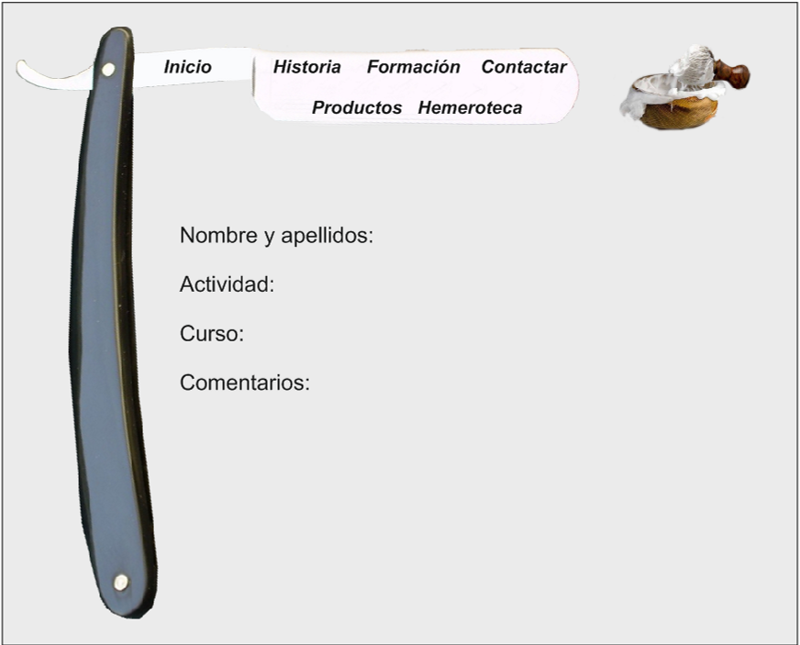
Tienes dentro la carpeta de este archivo las imágenes que se pueden usar, si quieres usar otras o reestructurar la página, puedes realizarlo, siempre y cuando la temática esté integrada dentro la página y, si nos fijamos en la hoja de la navaja, existan dos líneas de menú. En esta página debido a la temática se podía también alargar la hoja horizontalmente y que los nombres estuvieran en línea, pero de la forma solicitada, demostrarás tu manejo con las capas y los elementos dentro de una página web. No olvides que podemos usar capas <div></div> colocadas en donde queramos para organizar la estructura, y éstas nos ayudan para organizar el contenido, si organizas correctamente estas capas podrás obtener el diseño que desees.

Además de lo expuesto, la página debe tener los siguientes requerimientos mínimos:
- Debes tener el código HTML por un lado y el CSS en otro archivo distinto. Debes usar clases, identificadores y selector de elementos; de tal forma que en un futuro sólo cambiando el contenido del archivo CSS, puedas modificar el diseño del mismo.
- Debes enriquecer el texto, usando alguna fuente externa del servidor de fuentes de google, por ejemplo para la letra del menú puedes usar alguna fuente que te guste o si no usar la siguiente: http://www.google.com/fonts/specimen/Lobster
- Cuando el usuario pase el ratón por encima de algún elemento del menú (Inicio, Productos, Contactar…), éste ha de tener algún tipo de cambio: tamaño, sombra, etc.
- El cuenco de madera y la espuma han de permanecer siempre en la misma situación de la página, aunque ésta crezca siempre estará en el mismo sitio y si el usuario pasa el ratón por encima de él, éste realizará una transformación a tu elección: rotación, escalado… y si hace click, nos llevará al Inicio de la página, haciendo la misma función que si el usuario pulsa en el menú sobre Inicio. Para comprobar que está correctamente diseñado puedes agregar texto al final de la página, para que esta crezca hacia abajo, puedes usar http://es.lipsum.com/ como vimos en el curso para generar código de relleno.
- Debes completar los datos de la actividad con tus datos, indicando tu nombre y apellidos, curso y demás datos que se solicitan.
- Se tendrán en cuenta aquellas actividades que presenten una estructura organizada y hayan documentado los archivos correctamente. Debes pensar que trabajamos en un proyecto global y que otra persona ha de entender lo máximo posible tu código. Además, te vendrá bien por si en otro momento necesitas reutilizar partes de código a ti mismo, todos son ventajas.
Una vez hayas terminado de realizar la actividad práctica, créate una carpeta con tu usuario de la plataforma (nombre antes del correo electrónico o con el que te identificas en la plataforma), comprime la carpeta del proyecto dentro de una carpeta www y añade este documento relleno .doc con tus datos. El nombre de la carpeta ha de tener la siguiente estructura:
tuusuario_M2_1

(Usuario con el que accedes a la plataforma, ejemplo mcoc42 ) (módulo) (actividad)
Si tu usuario es mcoc42 y vas a entregar la actividad 1 del módulo 2, el nombre de la carpeta será mcoc42_M2_1:
Este documento
rellenado con tus datos
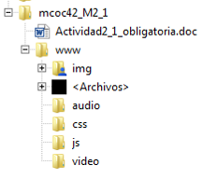
Archivos y carpetas
de la actividad en concreto
Comprime toda la carpeta mcoc42_M2_1 y realiza la entrega a través de la plataforma, en la actividad correspondiente y así el tutor podrá realizar la revisión de la misma. Una vez esté corregida, podrás ver las anotaciones de la misma y si está o no superada.

Respuesta:

Envía este documento a la tutoría.

